**Hướng dẫn sử dụng app 7minute :**

1. Mở ***7minute***

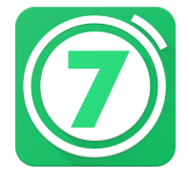

1. Nhấp vào **BÀI TẬP *→* HƯỚNG DẪN** để xem hướng dẫn tập luyện

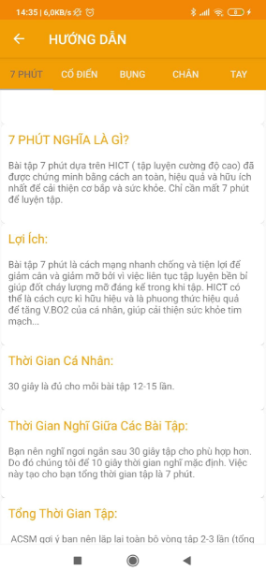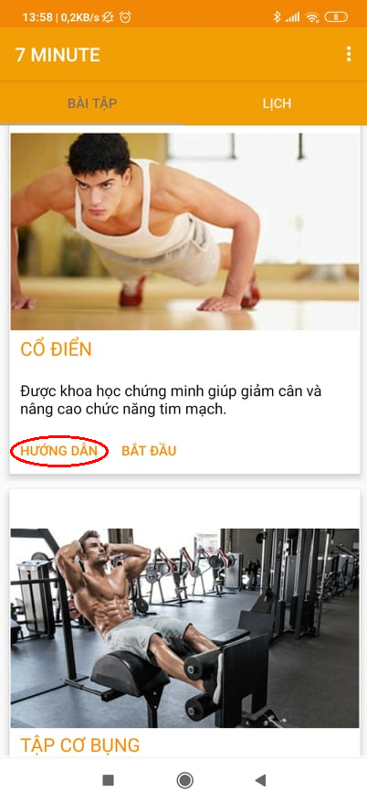

1. Nhấp vào ***Cài đặt*** dể thiết lập cho (*chu kỳ, thời gian tập luyện, thời gian nghỉ ngơi, Healthkit …*)

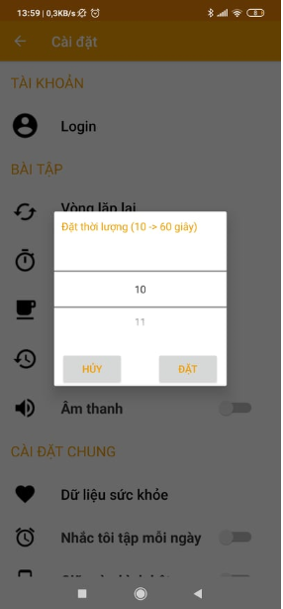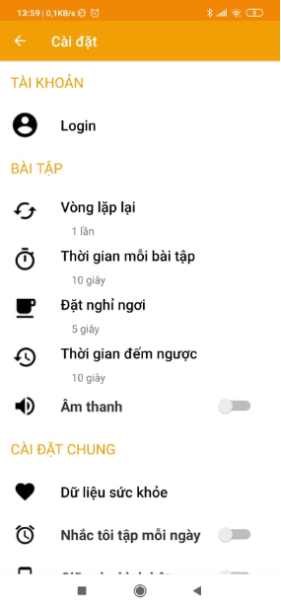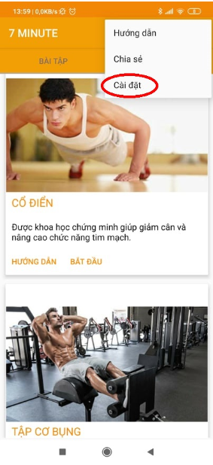

1. Quay lại **BÀI TẬP** **→ BẮT ĐẦU** 1 bài tập mà bạn muốn tập (*cổ điển, tập cơ bụng, tập chân, tập tay*)

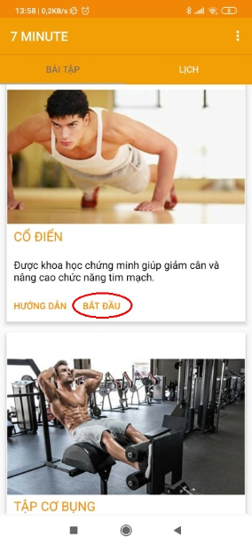

1. Ấn **ĐI**và bắt đầu tập luyện các động tác của hệ thống đưa ra

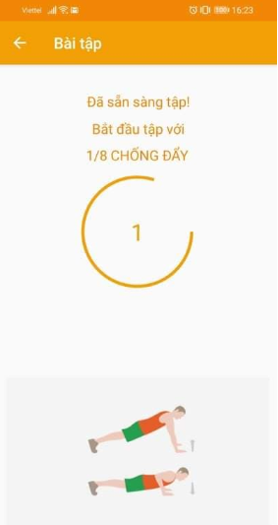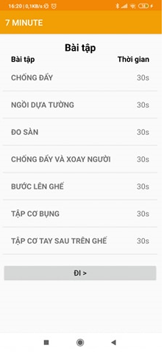

1. Sau khi tập luyện bạn có thể vào **LỊCH** để xem nhật ký luyện tập, giúp theo dõi và đánh giá quá trình luyện tập của bạn một cách tiện lợi

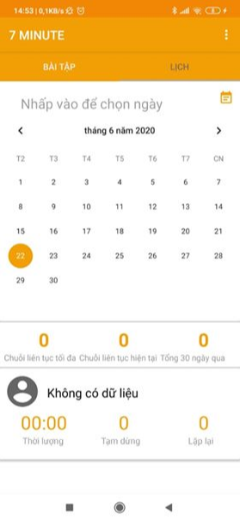

1. Vào **CÀI ĐẶT** **→ LOGIN** để đăng nhập

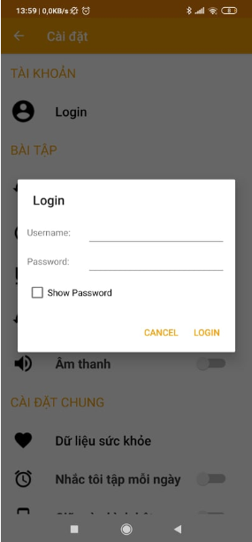

Ứng dụng này rất tốt cho cả nam và nữ.  
Hãy thử ngay bây giờ - Thứ duy nhất bạn mất đi là cân nặng.